Түркістан облысы, Бәйдібек ауданы

«Ш.Уәлиханов атындағы жалпы білім беретін мектеп»КММ

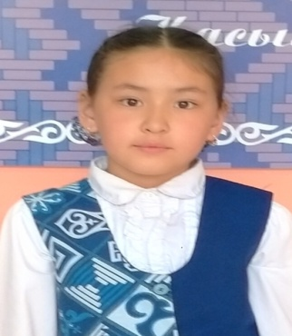 Асембек Жания Мәлікқызы

«Ш.Уәлиханов атындағы жалпы білім беретін мектеп»КММ

3 сынып

**Жетекшісі:** Сыздыкова Айгул Арнабековна

«Ш.Уәлиханов атындағы жалпы білім беретін мектеп»КММ

Бастауыш сынып мұғалімі

**2025 жыл**

**Табиғат туралы аңыз**

Ерте , ерте , ертеде , бәлкім одан да ертеде. Мен ес біліп , ертегі оқымаған заманда үш ана болыпты.Олардың аттары : Жер ана , Су ана, Тау ана екен. Күндердің бір күнінде Жер ана Су анадан

* «Әй , осы Тау ана неге бізден үлкен?» - деп сұрайды.

Су ана бұған қатты ызаланады. Сосын Тау анаға келіп былай дейді,

* « Сен неге бізден үлкенсің , ал біз кішкентаймыз» - депті.

Тау ана үндемейді. Солайша күндер өте береді.Бір күні Табиғат үш ананы шақырып алып: «Қайсың сенімді , адал пәк болсаңдар мен соны өзіме көмекші етемін» - депті. Сөйтіп Табиғат үш анаға кезек – кезек қонаққа бармақшы болады. Табиғат бұл үшеуін сынамақ еді. Ең алдымен Тау анаға қонаққа барады. Тау ана сабырлылық танытып, ішіндегісін Табиғатқа анаға ашып айта қоймады. Табиғаттың Тау анаға онша көңілі толмайды. Енді Су анаға қонаққа бармақ болады. Су ана тек қана екі ананы мақтаумен болады. Жер анаға да, кезек келеді. Жер ана қулыққа басып , Табиғатқа жағымпазданады. Табиғат үшеуіне де қонаққа барған соң , келіп ойланады.

Ол былай сараптайды:

«Тау ана қатал , бірақ сабырлы. Жер ана қу, бірақ ақылды. Су ана болса ешкімді де жамандаған жоқ. Демек Су ана пәк , адал болғаны емес пе ? Ендеше көмекшім Су ана болады» дейді. Осылайша Таудың басынан қысы – жазы қар кетпейтін , ал Су ана болса Табиғаттың көмекшісі болып қала береді.Бірақ Табиғат анамыз мейірімділік танытып , Жер анаға да көрік берсін деп , өскін өсіреді. Табиғат ананың ақыл - парасатының арқасында үш ана бірін – бірі толықтырып адамзатқа үлкен сый жасапты. Адамдар да олардың осы қасиеттерін бағалап «Суға түкірме», «Жерді текке жаралама» деген тыйым сөздерді ұрпақтарына өсиет етіпті. Сондай –ақ жас жеткіншектерге «Талабың таудай болсын» деп бата беретін болған.